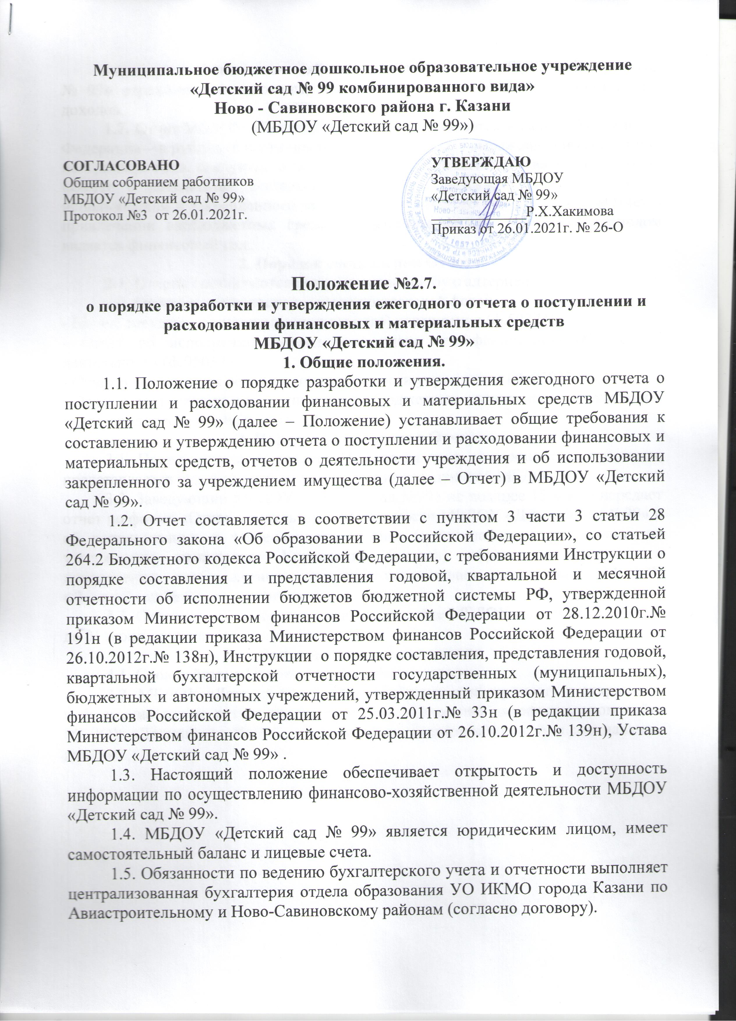

1.6. В плане финансово-хозяйственной деятельности МБДОУ «Детский сад № 99» отражаются все доходы, получаемые в виде субсидий и собственных доходов.
1.7. Отчет МБДОУ «Детский сад № 99» составляется в валюте Российской Федерации – в рублях (в части показателей в денежном выражении) по состоянию на 1 января года, следующего за отчетными представляется в виде двух таблиц «Отчет о результатах деятельности МБДОУ «Детский сад № 99» и об использовании и закрепленного за ним муниципального имущества» и «Отчет о привлечении внебюджетных средств» (приложение 1,2). Отчетным периодом является финансовый год.
2. Порядок составления Отчета.
2.1. Отчеты составляются централизованной бухгалтерией.
2.2. Отчет составляются на основе показателей форм:
- Баланс государственного (муниципального) учреждения (ф.503730);
- Отчет об исполнении учреждением плана его финансово-хозяйственной деятельности (ф.0503737);
- Отчет о финансовых результатах деятельности учреждения (Ф.0503721);
- Отчет о поступлении и выбытии средств бюджетных, автономных учреждений и иных юридических лиц (ф.155).
3. Порядок утверждения Отчета.
3.1. Проект отчета не позднее 15 февраля года, следующего за отчетным, представляется бухгалтерией на рассмотрение заведующей МБДОУ.
3.2. Заведующий МБДОУ «Детский сад №99» не позднее 15 марта передает отчет по форме «Отчет о результатах деятельности МБДОУ «Детский сад №99» и об использовании и закрепленного за ним муниципального имущества» на утверждение начальнику Управления (отдела) образования. «Отчет о привлечении внебюджетных средств» подписывает заведующая МБДОУ «Детский сад № 99» самостоятельно.
3.3. Отчет размещается на официальном сайте МБДОУ «Детский сад № 99» до 01 июня следующего за отчетным года.
4. Заключительные положения
4.1. Срок действия Положения - до замены новым.
4.2. МБДОУ «Детский сад № 99» обеспечивает доступность и открытость информации путем размещения настоящего Положения на официальном сайте МБДОУ «Детский сад № 99» в сети интернет на сайте edu.tatar.ru в специальном разделе.

